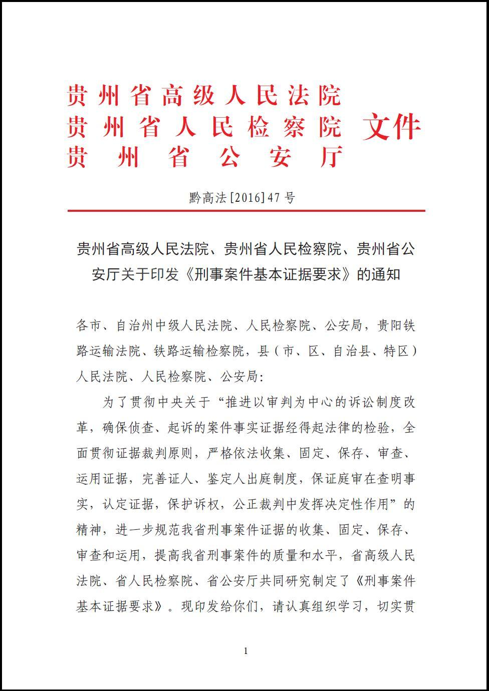

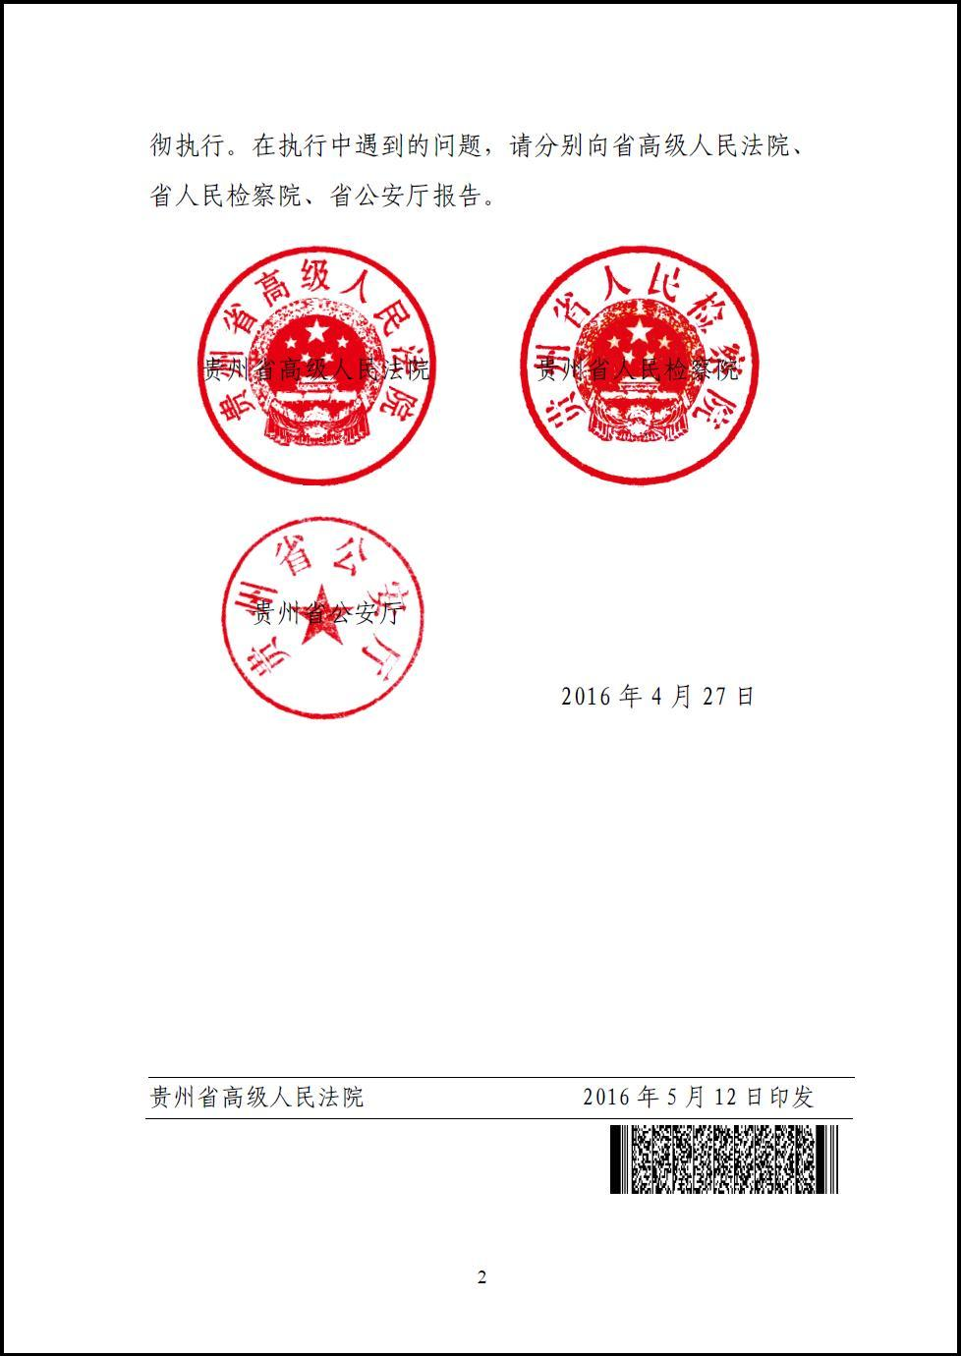

《刑事案件基本证据要求》

1.1 适用范围
本证据要求适用于贵州省范围内公安机关、人民检察院、人民法院的刑事诉讼活动，包括立案、侦查、起诉和审判的全过程。
1.2 遵守法定程序
侦查人员、检察人员、审判人员收集、审查、应用证据必须严格遵守法定程序，客观、全面地收集、审查、核实和认定证据。
1.3 证据概念、种类
凡是能够证明案件事实的材料，都是证据。
证据有以下几种：
（一） 物证；
（二） 书证；
（三） 证人证言；
（四） 被害人陈述；
（五） 犯罪嫌疑人、被告人供述和辩解；
（六） 鉴定意见；
（七） 勘验、检查、辨认、侦查实验等笔录；
（八） 视听资料、电子数据。
以上证据必须符合法律的规定，具有客观性、关联性、合法性，并且经过当庭举证、质证、查证属实，才能作为定案的根据。
1.4 证明对象
需要用证据证明的案件事实包括：
（一）犯罪嫌疑人、被告人、被害人的身份情况；
（二）被指控的犯罪事实是否存在；
（三）犯罪嫌疑人、被告人是否实施了犯罪行为；
（四）犯罪嫌疑人、被告人是否具有刑事责任能力；犯
罪嫌疑人、被告人实施犯罪行为的主观罪过、起因、动机、
目的、时间、地点、手段、过程、后果以及其他情节；
（五）犯罪嫌疑人、被告人是否共同犯罪以及在共同犯罪中的地位作用;
（六）作为从重、从轻、减轻或免除处罚理由的事实；
（七）有关附带民事诉讼、涉案财物处理的事实；
（八）有关管辖、回避、延期审理等的程序事实；
（九）其他与定罪量刑有关的事实。
1.5 免证事实
下列事实不需要证明：
（一）众所周知的事实；
（二）自然规律和定理；
（三）国内法律及其有效解释。
1.6 推定
下列事实推定为真实，但有相反证据足以推翻的除外：
（一）人民法院生效判决、裁定所确认的事实；
（二）有效公证文书所证明的事实；
（三）仲裁机构的生效裁决所证明的事实；
（四）国家机关公文、证件上记载的事实。
1.7 举证责任
在公诉案件中，公诉机关承担证明被告人有罪的责任。公诉机关应当全面提供证明被告人有罪、罪重、罪轻的证据，并根据法庭要求提供可能证明被告人无罪的证据。在自诉案件中，自诉人承担证明被告人有罪的责任。被告人不承担证明自己无罪的责任，但有提供证据证明
自己无罪、罪轻的权利。人民法院不负有举证责任。
1.8 证明标准
刑事案件不仅应当做到案件事实清楚，证据确实、充分，而且必须排除合理怀疑。
合理怀疑是指：
（一）现有证据不能完全涵盖案件事实；
（二）有现象表明某种影响案件真实性的情况可能存在，且不能排除；
（三）存在根据常识可能发生影响案件真实性的情况。
1.9 证明效力
原始证据的证明效力一般来说大于传来证据。收集、运用证据应当遵循原始证据优先规则。如果能够收集原始证据的，必须收集原始证据。
1.10 全面收集证据
侦查人员要全面收集、客观制作能够证明犯罪嫌疑人、被告人作案起因、动机、目的、时间、地点、手段、过程、后果等的物证、书证、现场勘验笔录、鉴定意见等证据，防止片面重视犯罪嫌疑人、被告人供述的倾向。侦查人员应当依法收集能够证实犯罪嫌疑人、被告人有罪或者无罪、犯罪情节轻重的各种证据，不得隐匿对犯罪嫌疑人、被告人有利的证据。对犯罪嫌疑人、被告人供述的犯罪事实、无罪或者罪轻的事实、申辩和反证，以及犯罪嫌疑人、被告人提供的证明自己无罪、罪轻的证据，侦查机关应当认真核查；对有关证据，无论是否采信，都应当如实记录、妥善保管，并连同核查情况附卷。
1.11 物证、书证的提取、扣押
收集物证、书证时，应当制作提取、扣押笔录，必要时可以同步录音录像、拍照。在搜查、勘验、检查时发现物证、书证时，应当通过搜查笔录或勘验、检查笔录反映物证、书证的特征、来源及其扣押情况。经勘验、检查、搜查提取、扣押的物证、书证，应当附有相关笔录、清单，笔录、清单应经侦查人员、物品持有人、见证人签名，没有物品持有人签名的，要注明原因；相关笔录、清单应当注明物品的名称、特征、数量、质量等。对物证、书证来源及提取、扣押情况有争议的，由物证、书证收集者或者提供者进行证明。
1.12 物证、书证的收集
调取物证应当调取原物。原物不能搬动或者系易损坏、消失、变质及易燃、易爆物品，或者因保密需要不能调取原物的，可以将原物拍照、录像或制模。对原物拍照、录像及制模应当足以反映原物的外形和特征。调取书证应当调取原件。取得原件有困难或者因保密、档案材料管理等限制难以调取原件的，可以调取复印件，并注明原件存放地点、提供人姓名、单位等。书证有更改迹象不能作出合理解释的，或者书证的副本、复制件不能反映书证原件及其内容的，不能作为证据使用。对物证照相、录像、制模和调取书证复印件的，应当对不能调取原物、原件的原因、复制的过程和原物、原件存放地点做出说明，并由制作人员和原物证、书证持有人或持有单位有关人员、见证人签名或盖章。
1.13 物证、书证的固定
物证、书证应当交当事人或者证人辨认，必要的时候可以进行鉴定。对现场遗留与犯罪有关的具备鉴定条件的血迹、体液、毛发、指纹等生物样本、痕迹、物品，应当进行 DNA、指纹等鉴定，并与被告人或者被害人的相应生物检材、生物特征、物品等进行比对。鉴定，应当全面、科学，并穷尽鉴定手段。依法应当返还的物证，应当制作足以反映原物性质、特征、数量的照片、视频或者复制品。
1.14 证人、被害人询问笔录
首次询问证人、被害人时，应当告知证人、被害人有关作证的权利义务和法律责任。询问证人、被害人应当个别进行。询问未成年证人时，应当通知其法定代理人或者合适成年人到场，并在询问笔录中注明法定代理人或者合适成年人是否到场。询问笔录的制作、修改应当符合法律及有关规定，应当注明询问的起止时间和地点，并交由证人、被害人阅读后签字确认。没有阅读能力的，应当向他宣读。根据案件需要，询问过程可以同步录音、录像。
1.15 犯罪嫌疑人、被告人讯问笔录
侦查人员讯问犯罪嫌疑人、被告人应当符合法律及相关司法解释的规定。首次讯问时，应当告知犯罪嫌疑人、被告人相关权利义务和法律规定；应当完整记录犯罪嫌疑人、被告人的姓名、年龄、民族、籍贯、文化程度、职业、住址、身份证号码、家庭成员、犯罪时住址、有无前科等情况。讯问未成年犯罪嫌疑人、被告人时，应当通知其法定代理人或者合适成年人到场，并注明法定代理人或者合适成年人是否到场。讯问笔录的制作、修改应当符合法律及有关规定，应当注明讯问的具体起止时间和地点，并交由犯罪嫌疑人、被告人阅读后签字确认。没有阅读能力的，应当向他宣读。讯问犯罪嫌疑人、被告人时，可以对讯问过程进行录音或者录像；对于可能判处无期徒刑、死刑的案件或其他重大犯罪案件，应当对讯问过程进行录音、录像。录音或者录像应当全程进行，保持完整性。不得选择性地录制，不得剪接、删改。犯罪嫌疑人被送交看守所羁押后，侦查人员对其讯问应当在看守所内进行，法律另有规定的除外。
1.16 勘验、检查笔录
勘验、检查应当依法进行，笔录的制作应当符合法律及有关规定，勘验、检查人员和见证人应当在笔录上签名或者盖章。下列人员不得担任见证人：
（1）生理上、精神上有缺陷或者年幼，不具有相应辨别能力或者不能正确表达的人；
（2）与案件有利害关系，可能影响案件公正处理的人；
（3）人民警察、公安机关其他工作人员、司法机关的工作人员和公安、司法机关辅助人员在各自机关管辖案件时；现场勘验检查工作记录应当客观、全面、详细、准确、规范，能够作为核查现场或者恢复现场原状的依据。现场勘验笔录正文需要载明现场勘验过程及结果，包括与犯罪有关的痕迹和物品的名称、位置、数量、性状、分布等情况，尸体的位置、衣着、姿势、血迹分布、性状和数量以及提取痕迹、物证情况等。对现场进行多次勘验、检查的，在制作首次现场勘验检查工作记录后，逐次制作补充勘验检查工作记录。勘验、检查现场时，应当邀请一至二名与案件无关的公民作见证人。由于客观原因无法由符合条件的人员担任见证人的，应当在笔录材料中注明情况，并对相关活动进行录像。补充进行勘验、检查的，应当说明再次勘验、检查的原由，前后勘验、检查的情况是否矛盾等。
1.17 辨认笔录
辨认应当在侦查人员主持下进行，主持辨认的侦查人员不得少于二人。辨认前应当禁止辨认人与被辨认对象见面。辨认时，应当将辨认对象混杂在特征相类似的其他对象中，侦查人员不得给辨认人任何暗示，辨认活动应当个别进行。辨认犯罪嫌疑人时，被辨认的人数不得少于七人；对犯罪嫌疑人照片进行辨认的，不得少于十人的照片；辨认物品时，混杂的同类物品不得少于五件。对场所、尸体等辨认对象进行辨认，或者辨认人能够准确描述物品独有特征的，陪衬物不受数量限制。对辨认经过和结果，应当制作辨认笔录，由侦查人员、辨认人、见证人签名。必要时，应当对辨认过程进行录音或者录像。
1.18 鉴定意见
鉴定机构和鉴定人应当具有法定资质，检材的来源、取得、保管、送检应当符合法律及有关规定，并与相关提取笔录、扣押物品清单等记载的内容相符。侦查人员应当做好检材的保管和送检工作，并注明检材送检环节的责任人，确保检材在流转环节中的同一性和不被污染。鉴定机构和鉴定人应当按照鉴定规则，运用科学方法独立进行鉴定。鉴定意见应当注明提起鉴定的事由、鉴定委托人、鉴定机构、鉴定要求、鉴定过程、鉴定方法、鉴定日期等相关内容，鉴定机构加盖司法鉴定专用章并由鉴定人签名、盖章。公诉人、当事人或者辩护人、诉讼代理人对鉴定意见有异议，经人民法院依法通知的，鉴定人应当出庭作证，否则，
鉴定意见不能作为证据使用。鉴定意见应当告知相关当事人。
1.19 视听资料、电子数据
视听资料、电子数据应当附有提取过程的说明，来源合法。视听资料、电子数据的收集程序、方式应当符合法律及有关技术规范；经勘验、检查、搜查等侦查活动收集的电子数据，应当附有笔录、清单，并经侦查人员、电子数据持有人、见证人签名；没有持有人签名的，应当注明原因；远程调取境外或者异地的电子数据的，应当注明相关情况；对电子数据的规格、类别、文件格式等应当注明清楚。视听资料、电子数据应当为原件，取得原件确有困难或者有其他原因不能调取原件的，可以调取复制件。是复制件的，应当附有无法调取原件的原因、复制件制作过程和原件存放地点的说明，制作人、原视听资料持有人应当签名或者
盖章。对视听资料有疑问的，可以进行鉴定。
1.20 技侦资料的转化
侦查机关采用技术侦查措施收集的材料在刑事诉讼中可以作为证据使用。如果使用该证据可能危及有关人员的人身安全，或者可能产生其他严重后果，应当采取不暴露有关人员身份、技术方法等保护措施，必要的时候，可以由审判人员在庭外对证据进行核实。采用技术侦查措施收集的材料作为证据使用的，采取技术侦查措施决定书应当附卷。
1.21 量刑证据的收集
除定罪证据以外，侦查机关还应当收集犯罪嫌疑人、被告人犯罪情节轻重的各种证据。这些证据主要包括犯罪动机目的、犯罪性质、犯罪情节、悔罪表现等说明犯罪行为社会危害性以及犯罪嫌疑人、被告人主观恶性、人身危险性的材料。侦查机关还应当收集未成年人犯罪、老年人犯罪、限制行为能力人犯罪、防卫过当、避险过当、犯罪预备、犯罪未遂、犯罪中止、从犯、胁从犯和教唆犯等量刑情节证据。对于共同犯罪案件，侦查机关应当充分收集能够证明犯罪嫌疑人、被告人在共同犯罪中地位作用差别、主观恶性和人身危险性方面不同的各种证据。
1.22 前科材料
犯罪嫌疑人、被告人系再犯、累犯或者具有犯罪前科的，侦查机关应当随案附刑事判决书、裁定书、释放证明等证明材料。
1.23 自首、立功材料
自首证据材料一般应当包括被告人投案经过、有罪供述以及能够证明其投案情况的其他材料。投案经过的内容一般应当包括被告人投案时间、地点、方式等。证据材料应当加盖接受投案单位的印章，并由接受人员签名。立功材料一般应当包括被告人检举揭发材料及证明其来源的材料、司法机关的调查核实材料、被检举揭发人的供述等。证据材料应加盖接收被告人检举揭发材料的单位印章，并有接收人员签名。被检举揭发案件已立案、侦破，被检举揭发人被采取强制措施、公诉或者审判的，还应当有立案决定书、逮捕决定书、侦查终结报告、起诉意见书、起诉书、判决书等相关的法律文书。
1.24 被害人过错材料
侦查机关要收集能够证明被害人具有过错及过错程度、责任大小的证人证言、被害人陈述、被告人供述、视听资料、鉴定结论等证据材料。
1.25 程序性材料的收集
侦查机关要完善能够证明侦查行为合法性的各种程序性材料，包括搜查证、拘留证、拘留通知书、批准逮捕决定书、逮捕证、逮捕通知书、网上追逃材料、通缉令、鉴定意
见通知书等法律文书材料。
1.25.1 证明强制措施合法性的材料
对犯罪嫌疑人采取拘传、取保候审、监视居住、拘留、逮捕等强制措施的，应当随案移送拘传证、取保候审决定书、保证金缴纳凭证或者保证人保证书、监视居住决定书、监视居住通知书、拘留证、拘留通知书、提请批准逮捕意见书、批准逮捕决定书、逮捕证、逮捕通知书等证明采取强制措施具有合法性的材料。
1.25.2 证明搜查、扣押、查询、冻结行为合法性的材料
侦查机关对犯罪嫌疑人的人身、物品、住所和其他有关地方进行搜查的，应当随案移送相应的搜查证。执行拘留、逮捕的时候，遇有下列紧急情况之一的，不用搜查证也可以进行搜查：
（一）可能随身携带凶器的；
（二）可能隐藏爆炸、剧毒等危险物品的；
（三）可能隐匿、毁弃、转移犯罪证据的；
（四）可能隐匿其他犯罪嫌疑人的；
（五）其他突然发生的紧急情况。
侦查机关决定扣押相关涉案物品、文件的，应当制作查封扣押决定书、扣押笔录、查封、扣押物品、文件清单，并随案移送。侦查机关向金融机构等单位查询犯罪嫌疑人的存款、汇款、债券、股票、基金份额等财产的，应当随案移送协助查询财产通知书、协助冻结财产通知书等能够证明查询、冻结行为合法性的证据材料。
1.25.3 证明讯问行为合法性的材料
对于可能判处无期徒刑、死刑的案件或其他重大犯罪案件，应当随案移送能够证明讯问过程合法性的全程同步录音录像、看守所体检表、押解出入所证明、身体检查记录等证明材料。

